## Andrés Mendiola Valdez

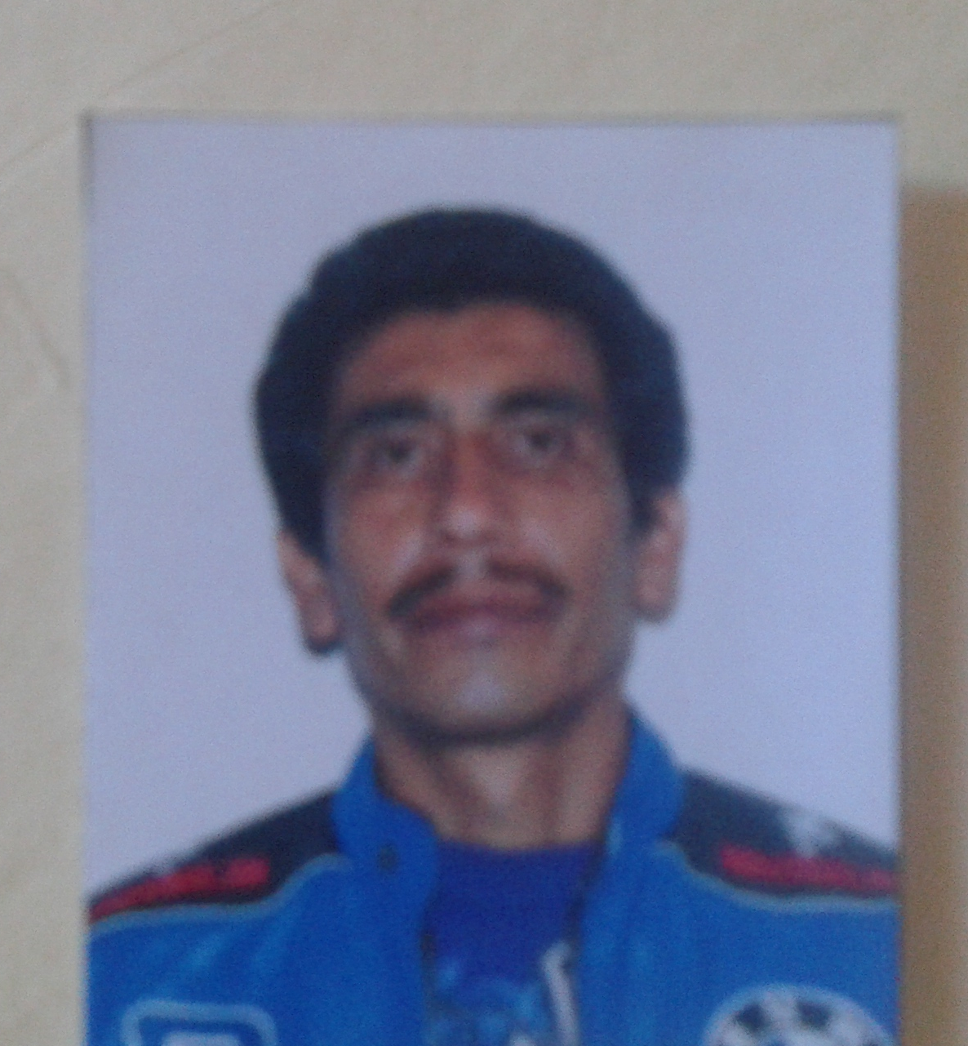

Domicilio: C. Revolución 43 Loma De Flores

C.P.36850 Salamanca Gto.

Fecha de nacimiento 6 de abril del 68 Estado civil: casado

Teléfono de recados: 464 690 1867 Teléfono móvil: 462 175 2554

**FORMACION ACADÉMICA**

* 2001-2004 Escuela de capacitación técnica automotriz de Nezahualcóyotl Técnico mecánico automotriz
* 2004- 2008 Escuela de capacitación técnica automotriz de Nezahualcóyotl Diplomados OBD II

° 1983-1986 Centro de bachillerato tecnológico industrial y de servicios no. 6

5to semestre

**EXPERIENCIA PROFESIONAL**

MECANICO MAQUINARIA PESADA

Fecha: 2017- 2019

Empresa: urbanizadora del bajío S.A. De C.V.

Puesto/Actividad desarrollada: Mecánico

Fecha: 2016- 2017

Empresa: Arrendadora y constructora Maya S.A. De C.V.

Puesto/Actividad desarrollada: Mecánico

Fecha: 2014-2016

Empresa: Arias Soluciones y Servicios Integrales SA de CV

Puesto/Actividad desarrollada: Mecánico

Fecha: 2013-2014

Empresa: Corporación Pereida S.A. – Pemex Refinación

Puesto/Actividad desarrollada: Mecánico

**DATOS COMPLEMENTARIOS**

Licencia de conducir, vehículo propio, disponibilidad geográfica...

Todo lo expuesto anteriormente podrá ser acreditado, en caso de solicitud.

Lugar y fecha: Salamanca Gto. Viernes 27 de diciembre de 2019